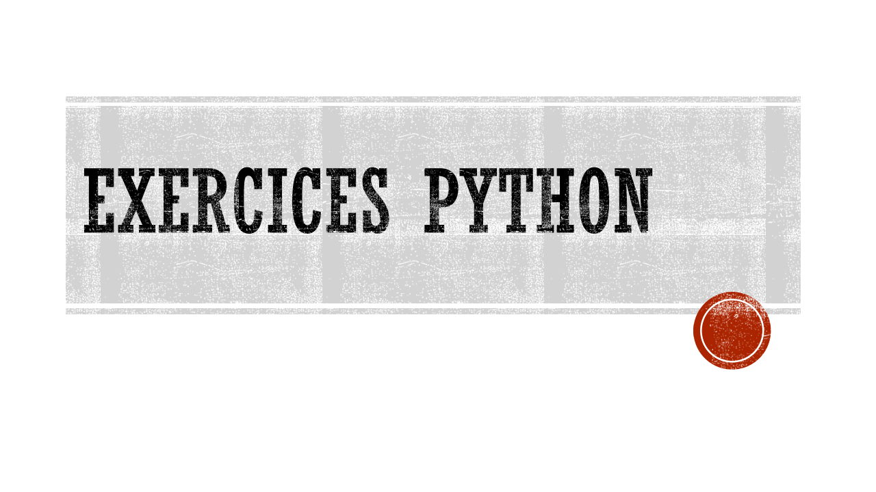

Par : XinSU

DA : 6205618

 ***Excercice*** ***no*** ***01:***

 Ecrire un programme pour inverser le contenu d’une chaine de caractères. Exemple:

input: rabah

output: habar

reversed_str = ""  
a = input("Entrez une chaine de caractères: ")  
for char in a:  
 reversed_str = char + reversed_str  
print(reversed_str)

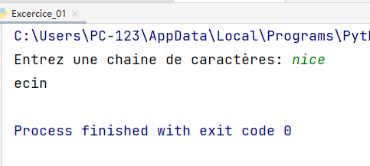

 ***Exercice*** ***no*** ***02:***

 Ecrire un programme pour supprimer les caractères en double d’une chaîne de caractère?

**Exemple:**

Input: AZZZBCDABBCDABBBBCCCCDDDDEEEEEF

Output: AZBCDEF

a = input("Entrez une chaine de caractères: ")  
unique_chars = ""  
for char in a:  
 if char not in unique_chars:  
 unique_chars = unique_chars + char  
print(unique_chars)

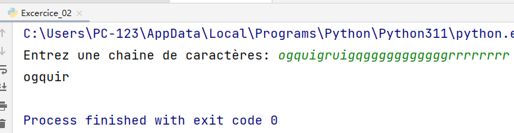

 ***Excercice*** ***no03:***

 Ecrire un programme pour vérifier si une chaîne de caractères est palindrome ou pas ?

***Note***: Une chaîne est dite palindrome si la chaîne d'origine et sa chaîne inversée sont égales.

reversed_str = ""  
a = input("Entrez une chaine de caractères: ")  
for char in a:  
 reversed_str = char + reversed_str  
print("La chaîne de caractères est palindrome : ",a==reversed_str)

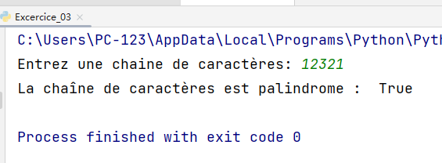

 ***Excercice*** ***no04:***

 Ecrire un programme pour vérifier si deux chaînes données sont

anagrammes ou pas?

***Note***: On dit que deux chaînes sont des anagrammes si les deux ont le même contenu indépendamment de la position des caractères

Exemple: lazy et zaly

str1 = input("Entrez premier chaine de caractères: ")  
str2 = input("Entrez deuxième chaine de caractères: ")  
str1_sort = sorted(str1)  
str2_sort = sorted(str2)  
if str1_sort == str2_sort:  
 print("Les deux chaînes sont anagrammes.")  
else:  
 print("Les deux chaînes ne sont pas anagrammes.")

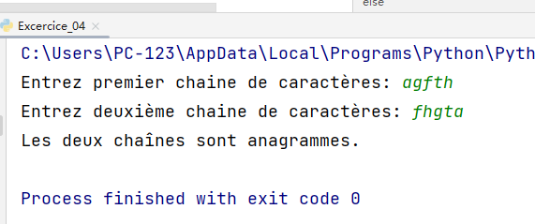

 ***Excercice*** ***no*** ***05***:

Ecrire un programme pour inverser l'ordre des mots présents dans une

Chaîne de caractère?

**Exemple:**

input: Learning Python Is Very Easy

output: Easy Very Is Python Learning

a = input("Entrez une chaine de caractères: ")  
words = a.split()  
reversed_words = ""  
for char in words:  
 reversed_words = char + " " + reversed_words  
print(reversed_words)

